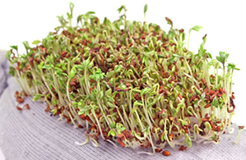
Kresse-Socke

Zutaten:
- Kressesamen
- Erde
- Socke
- Schüssel o.ä.
- Wasser
- Dekoration für Augen, Nase und Mund, je nach Geschmack
Anleitung:
1. Erde und Kressesamen mischen
2. evtl. ein Gesicht drauf machen (Nase abbinden, Augen mit Knöpfe annähen,…)
3. Erde und Kressesamen in die Socke füllen
4. Socke zubinden, Erde gut verteilen
5. Socke in die Schüssel (oder ähnliches) legen und mit Wasser gießen
6. warten bis die Kresse wächst
7. freuen und sich die Kresse vielleicht auf einem Butterbrot schmecken lassen

